ГБПОУ ИО «Иркутский гидрометеорологический техникум»
Сценарий экологического спектакля "Колобок" для детей младшего школьного возраста
Описание материала: Предлагаю вам сценарий экологической сказки, постановка которой может быть использована для участия в театральном школьном фестивале, в экологическом празднике учителями начальных классов с детьми от 6-10 лет.
Цель: Раскрытие талантов детей, творческих способностей.
Задачи:
Учить отличать добро и зло на примере сказочного сюжета
Развитие положительных эмоций, актерских способностей
Воспитывать интерес к сказкам, любовь к чтению, бережное отношение к природе
Ход спектакля

1 скоморох
Собирайтесь, добры люди!
Представление здесь будет!
2 скоморох
Здравствуйте, гости дорогие,
Да и вы, хозяева родные!
1 скоморох
Здоровья вам да удачи,
Терпенья и радости в придачу!
А сказочку послушать не желаете?
А где послушать там и посмотреть.
А сказка наша не простая.
Хоть всем знакомая такая.
2 скоморох
Отгадайте-ка загадку:
Покатился без оглядки
Через поле и лесок
Наш румяный … (Колобок)
Дед
Видишь, дымок с трубы идёт?
То старуха колобок.
Мне сегодня испечёт.
По сюжетам поскребла,
По амбарам помела –
Аккурат на колобок
Там мучицы-то нашла.
А то всё с утра и пела:
«Дед, нема её, нема…»
Ну а запах-то какой!
Появляется старуха.
Старуха
Всё. Готово. Испекла.
Остудить теперь нужда.
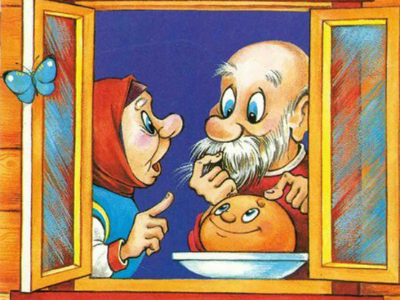
Дед
А хорош-то, а пригож!
Так и съел бы!
Старуха. Нет, не трожь!
Дед
Да не трону, не боись.
А бедовый, а румяный…
Вот безрукий, непутёвый!
Стой! Куда ты? Погоди!
Старуха
Ну держи его, держи!
Дед
Ой, лови его, лови!
Бесполезно, не догоним!
Силы мать уже не те…
Старуха
Что, допрыгался, чертяга?!
Говорила ведь, не трожь!
Дед
Что же делать? Можь вернётся?
Погуляет и придёт.
Старуха
Нет, старик, он не вернётся…
Посмотри, как он хорош!
Дед
Ладно, бабка, не горюй!
Да не плачь ты, ради бога.
О-хо-хо… Пойдём домой.
Выбегают на сцену скоморохи

1 скоморох
Плачет бабка, плачет дед,
Колобка и следа нет.
2 скоморох
Покатился по дорожке,
Не догонят резвы ножки.
1 скоморох
Покатился без оглядки –
Засверкали только пятки –
Через поле и лесок
Наш румяный колобок.
2 скоморох
Не скоро сказка сказывается, а скоро главное случается.
Заяц (Его лапы и голова забинтованы).
Ох-ох-ох… Не дай бог…
Что за запах аппетитный?
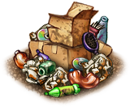
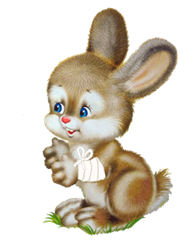
Колобок? Так поедим!
Стой! Ни с места!
Ох-ох-ох… (Стонет.)
Колобок
Ты чего это, косой?
И побитый, и хромой…

Заяц
Попрошу не обзываться!
А косой ты знаешь кто?

Колобок
Уж не я ли?
Заяц
Нет, не ты!
Есть, кругляш, у нас такие,
Кто вчера здесь отдыхал,
А потом бутылками пустыми
По кустам, прицелившись, стрелял.
А я как раз под кустиком лежал –
Ну, культурно отдыхал.
Колобок
Вот беда! А что потом?
Заяц Что? Ты даже не поверишь!
Мусор, грязь, осколки, банки,
Целлофан, бумага, склянки,
Это ж надо же подумать!
Это разве были люди?!
Ведь поранятся зверята,
Несмышлёные ребята.
Ты катись-ка дальше, друг,
Всех предупреди вокруг.
1 скоморох
Покатился без оглядки
Наш румяный колобок,
А навстречу ему – Волк.

Колобок
Здравствуй, серый! Аль не рад?
Еле ты волочишь ноги.
Довели тебя тревоги?
Волк
Это верно, Колобок,
Круглый и румяный бок.
Был я резвым и весёлым,
Никогда не был голодным.
Добывал я пищу сам,
Быстро бегал по лесам.
А потом связался с ним.
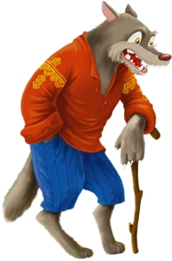
Колобок. С кем?
Волк
Да барана я стащил…
А барашек тот гулял
По лугам да по полям.
А траву на тех полях
Поливают с самолёта,
Гербициды, пестициды
Обрабатывают что-то.
В общем, химия одна!
Колобок
Ну а дальше то чего?

Волк
Всё тебе «чего, чего?»!
Съел барашка я того,
Обглодал всего – и вот…
Живот пучит, лапы крючит,
Зубы сводит, череп рвёт.
Всё – лечится надо мне.
На поляне дальше есть
Травка, что мне надо съесть
Лекарственная!
Колобок
Ты лечись, Волк, поскорее!
Впредь же будешь ты умнее.
На поляне аккуратней:
Там бутылки, банки, склянки.
Себе лапы не порежь!
Волк
Вот спасибо, круглый бок.
Ну, катись и будь здоров!
Колобок. И тебе здоровья тоже!
Что твориться – то! О боже!
2 скоморох
Покатился колобок.
Волку он уже помог –
Помогать не стыдно ведь.
Глянь, сюда идёт… Медведь.
Колобок
Здравствуй, Миша-генерал!
Тоже, что ли захворал?
Медведь
Здравствуй, здравствуй, Колобок,
Круглый и румяный бок!
Я, друг мой, не заболел.
Я в своём родном лесу
Чуть живьём, брат, не сгорел.
Колобок
Как же, Миша, так случилось?
Правило-то надо знать,
Что в лесу нельзя медведям
Ведь со спичками играть.
Медведь
Да не я! Я что же, глупый,
Чтобы со спичками шалить?
Шел грибник, окурок бросил –
Ума нет, чтоб потушить!
Вспыхнул лес, трещал валежник –
Еле ноги я унёс.
А хотел берлогу строить…
Да, с бедою не поспорить.
Птичек жалко, жалко белок, а ежата…
Вот беда!
Колобок
Ой-ой-ой! Вот уж беда!
Чем помочь такому горю?
А в соседнем-то околке
Под большой ветвистой ёлкой
Места разве не найдёшь?
Медведь
Ты о чем, румяный бок?
Нет околка: изрубили!
Ёлок тоже нет: спилили!
Что за люди, не пойму?
Сеют лишь одну беду.
Ну, счастливо, Колобок!
Не скучай и будь здоров!

Колобок
Ох-ох-ох! Да, что тут скажешь?
1 скоморох
Ты чего?
2 скоморох
Животных жалко?
1 скоморох
Нам нельзя, брат, унывать!
Будем сказку продолжать.
2 скоморох
Покатился Колобок.
Дует в спину ветерок.
Что ж, катись, коль не сидится.
Глянь, сюда бежит… Лисица.

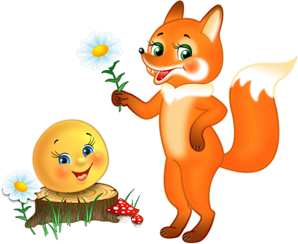
Колобок
Ба! Лисица! Вот так диво!
Ты куда это спешишь?
На меня и не глядишь!
Не узнала что ль меня?
Колобок я – глянь сюда!
И по коробу скребён,
По амбару я метён,
На сметане я замешен,
На окошке остужён.
И от бабушки ушёл,
И от дедушки ушёл.
Во плутовка! Во даёт!
Колобка не узнаёт
Лиса
Колобков уже не ем:
На диете я теперь.
Я тебя давно бы съела,
Да боюсь полнеть не в меру.
Ты в сельмаге не бывал,
Курочки там не видал?
В лесу птиц совсем не стало,
А я чуть-чуть оголодала.
Колобок
Сам в сельмаге не бывал,
А от бабки-то слыхал
Разговор её с соседкой,
Что лежат, мол, год как в лавке
«Ножки Буша» на прилавке.
Лиса
Издеваться?! Как так можно?
Есть их даже не возможно!
Нет ни запаха, ни вкуса –
Не губи ты мою душу!
С каждым днём в лесу всё хуже,
Потравили даже лужи.
Страшно воду пить в реке –
Жизни нет зверью нигде!
Колобок
Нет, не зря я совершил прогулку эту!
Леса без птиц, и земли без воды.
Всё меньше окружающей природы,
Всё больше окружающей среды!
Выходят все участники спектакля
Заяц
Как это страшно – вымиранье рода,
Всех поголовно, всех до одного,
Когда опустошённая природа
Уже не в силах сделать ничего!
Волк
И поползёт проказа запустенья,
И пересохнут ниточки воды,
И птицы вымрут, и падут растенья,
И зверь не обойдёт своей беды.
Медведь
И сколько тут корысти не ищи ты,
Какой ты отговоркой не владей,
Земля защиты требует, защиты,
Она спасенья просит у людей!

Спектакль заканчивается повторением правил лесной вежливости

